|  |  |
| --- | --- |
|  | **Master Informatique IHM Promotion 2011-2012** |

*Rapport de Stage*

Rapport de stage présenté   
par

Nicolas Reitz

En Vue de l’obtention du Master Informatique

Spécialité Interaction/Interface Homme Machine

|  |  |
| --- | --- |
| **Stage effectué A Atos** | 8 rue Lafayette 57000 Metz |

# Remerciement

# Table des matières

Remerciement 1

Table des matières 2

Table des illustrations 3

Abstract 4

Introduction 5

Présentation de Atos 6

Sujet 7

Cycle de vie d’un projet 8

Le portail des lorrains (PDL) 9

Présentation de Jahia 9

Développement 9

Syntaxe 10

Module 11

Template 11

Portlet 11

Les trois type de requêtes possible sous Jahia 11

Travaux relatifs au Portail des Lorrains - version 1 12

FML 12

ReadSpeaker 15

Version 2.0 du Portail des Lorrains 16

Entête du site 16

Barre permanente 17

Table des Annexes 21

Annexe i - Commentaire jour à jour A

Table des matières B

# Table des illustrations

Figure 1 - Cycle de vie d'un projet 8

Figure 2 - Schéma explicatif se basant sur une vue éclipse 10

Figure 3 - Détail d'un module 10

Figure 4 – Visualisation final de la mise en forme sous deux colonnes 12

Figure 5 - Bouton Facebook visible par la région lorraine 13

Figure 6 - Bouton Facebook visible par un internaute lambda 13

Figure 7 - Schématisation de la problématique 13

Figure 8 – Comportement classique de la fenêtre de commentaire après clic sur le bouton « J'aime » 14

Figure 9 - Slider sans focus 16

Figure 10 - Slider avec focus 16

Figure 11 - Maquette de la barre 17

Figure 12 - Information visible avec JavaScript 18

Figure 13 - Information sans JavaScript 18

Figure 14 - Information avec JavaScript 18

Figure 15 - Information sans JavaScript 18

Figure 16 - Entrée par cible 19

Figure 17 - Espace Privé 19

Figure 18 - Slider sans focus 19

Figure 19 - Slider avec focus sur un item 19

Figure 20 – Publicité non déployée 20

Figure 21 - Publicité déployée 20

# Abstract

In order to obtain the Master in computer science with skilled in HCI (Human Computer Interaction), I did training in Atos Metz. This report contains a description of the subject, an overview of project management and different tasks done about de website of « Région Lorraine ». In these points, I talk about Jahia, the logic of this CMS and some components plugin in it: article can be voted, readspeaker in the first version of Portail Des Lorrains. In the second part, I talk about the second version of the PDL and the decisions I had to take about the design and the problematic of accessibility (RGAA).

# Introduction

Dans le cadre de l’obtention du diplôme de Master Informatique spécialité IHM, j’ai effectué un stage de 6 mois dans la SS2I Atos de l’agence de Metz. Ce rapport contient une description du sujet, un aperçu de la gestion de projet ainsi que les différentes tâches accomplies sur le site de la Région Lorraine. Dans ces points, j’aborde Jahia afin d’expliquer la logique de ce CMS, les nouveaux composants intégrés à Jahia : article votable, readspeaker dans la première version du Portail Des Lorrains. Dans une seconde partie j’aborderai la deuxième version du site.

# Présentation de Atos

# Sujet

# Cycle de vie d’un projet

Atos utilise la méthode de développement Agile et met en application le principe de développement sur SVN. Ci-dessous figure un schéma représentant la démarche de gestion de projet.

**Chez le client**

Cahier des charges / Spécifications

Développement local + fiche de tests

Développement sur la plateforme de développement

Test sur la plateforme d’intégration

Test en pré production

Mise en production

Test sur la plateforme de développement

Fiche Mantis

Livraison

Figure 1 - Cycle de vie d'un projet

Le système de Mantis permet de faire le suivi de divers bug, et nouvelles fonctionnalités souhaitées.

Les plateformes développement et d’intégration se rapproche des configurations du client.

Les fiches de tests reprennent les fonctionnalités qui doivent être testées en adéquation avec les spécifications du cahier des charges ou des spécifications. Dans un but d’optimisation seul est testé ce qui est impacté par le nouveau développement.

Une fois l’étape d’intégration effectuée, on établit un bon de commande, récapitulant différent élément tels que les documents en relation, démarche d’installation, ce qu’il faut déployer, etc. puis on livre sous SVN

# Le portail des lorrains (PDL)

Le portail des lorrains est un site web demandé par la région lorraine, il a été développé avec le CMS Jahia par Atos.

## Présentation de Jahia

Une formation de deux jours en Jahia6.5 m'a été dispensée afin d'avoir des bases pour le développement du PDL. Le PDL est un site web administré par la région lorraine. Ce site utilise le CMS Jahia, basé sur le langage java. Ce CMS permet aussi bien de faire du visuel à la manière d’un WYSIWYG que de manipuler du modèle. En effet il intègre une base de données sur laquelle nous avons relativement peu de chose à faire niveau administration. Les opérations les plus délicates à ce niveau restent l’élaboration d’éventuelles requêtes SQL afin de réaliser des vues particulières. Jahia possède une sorte de méta-base de données afin d’administrer plusieurs sites internet en contenu, et en rôle et permission qui sont attribués à un utilisateur du service Jahia.

Ce CMS contrôle la saisie de certaines informations afin qu’elles soient conforme au niveau AA du RGAA.

### Développement

Il est possible d’ajouter des éléments à Jahia. Ces éléments portent sur le nom de module, de template et de portlet. Le développement de ces composants ce fait en Java, les vues sont gérées par des pages JSP.

Nous utilisons Maven, afin de construire le ou les fichier(s) de déploiement. C’est un outil pour la gestion et l'automatisation de production des projets Java.

Dans les parties suivantes, des explications sur les divers éléments abordés sont décrites.

### Syntaxe

On peut assimiler un module à un projet Maven. Un composant est une partie d’un module. Ce composant peut être caractérisé par différentes vues, pouvant posséder différents champs.

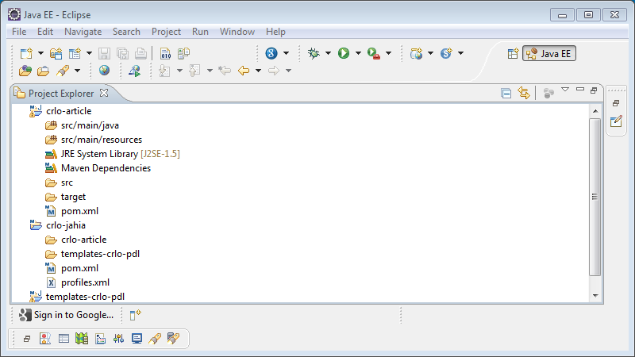

Les projets enfants

=

Modules

Fichier de préférence de déploiement

Fichier de configuration du projet parent

Figure 2 - Schéma explicatif se basant sur une vue éclipse

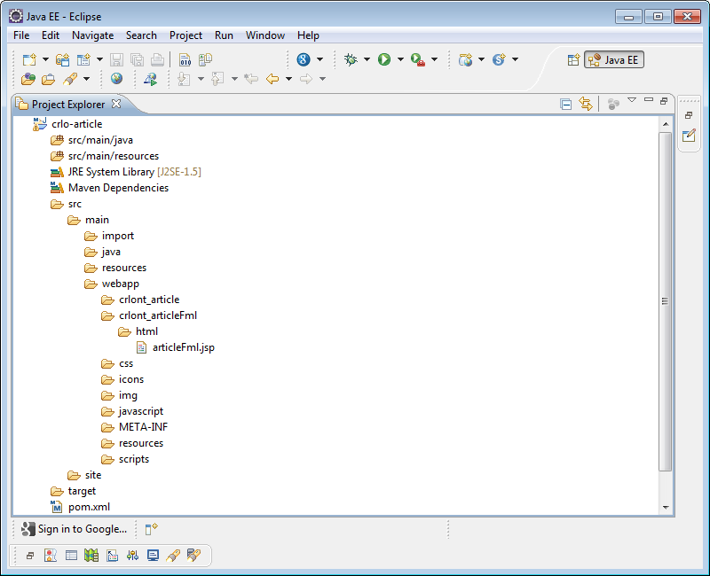

Vue du composant

Fichier de configuration du module

Composants du module

Figure 3 - Détail d'un module

### Module

Ajouter un module à Jahia, c’est ajouter une nouvelle famille de fonctionnalités. Un composant permet de réaliser le plus petit bloc de données identifiables. Par exemple, un article est un composant utilisant un titre, un contenu, des images ; un article votable est un composant nécessitant un titre, des descriptions courtes, éventuellement un lien et un bouton pour voter). Ces deux composants peuvent être réuni dans un même module (ici crlo – article)

### Template

Le Template permet de définir un patron de vue pour une page, il définit donc les principales régions d’une page. Par exemple l’entête, le pied de page, la barre de menu pour une page classique. Ce patron est commun à toutes les pages du site. Le template est aussi la base pour la construction de nouvelle page.

### Portlet

Les portlets sont des applications placées dans un portail web. Elles utilisent le principe de servlets. Ces composants permettent de réaliser des services généralistes ou spécialisés tels que des annuaires, des moteurs de recherche, agenda, etc.

### Les trois type de requêtes possible sous Jahia

#### Le SQL 2

Langage similaire que celui utilisé dans les bases de données. Les requêtes sont d’abord parsées et transformée en JQOM (Java Query Object Model) avant d’être exécutées. Du fait de son manque de maturité, il n’est pas optimisé pour les tâches complexes (jointure, etc.)

#### Le JQOM (Java Query Object Model)

Il s’agit d’une représentation en objet Java d’une requête. On peut construire ces requêtes à l’aide des bibliothèques de tags de recherche fournies par Jahia, ou bien directement à partir de code Java. Les requêtes SQL-2 et JQOM sont assez ressemblantes, sauf que les requêtes JQOM évitent l’étape de parsing et sont donc légèrement plus rapides.

#### Le XPATH

C’est le langage de requête le plus optimisé, mais il est aussi le plus compliqué à mettre en œuvre de par la manière de l’écrire. L’écriture de ce type de requêtes ressemble au chemin d’une arborescence vers un fichier.

## Travaux relatifs au Portail des Lorrains - version 1

### FML

Le premier développement effectué consistait à créer un composant permettant aux visiteurs de voter pour un groupe de musique dans le cadre du festival des musiques lycéennes. Les contraintes données par le client étaient les suivantes :

* affichage en deux colonnes de « n » articles votables.

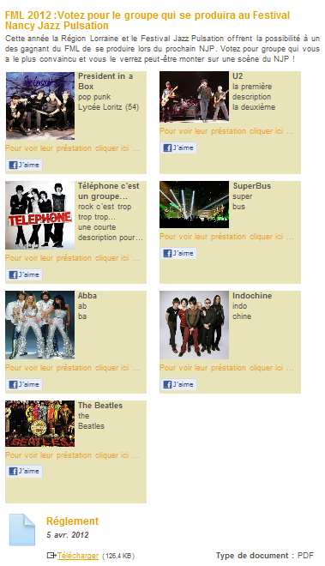

Composant article votable

Du module crlo - article

Figure 4 – Visualisation final de la mise en forme sous deux colonnes

* vote via Facebook avec différent affichage selon que l’internaute soit un utilisateur lambda ou la région lorraine

|  |  |
| --- | --- |
| Macintosh HD:Users:Nico:Desktop:Capture d’écran 2012-04-10 à 23.29.18.png | Macintosh HD:Users:Nico:Desktop:Capture d’écran 2012-04-10 à 23.29.18.png |
| Figure 5 - Bouton Facebook visible par la région lorraine | Figure 6 - Bouton Facebook visible par un internaute lambda |

* module générique pour être utilisé dans différents contextes

Il découle de ceci et de la maquette réalisée par le client, les 5 éléments suivants. Un titre, une image, deux brèves descriptions ainsi qu’un lien vers une vidéo externe. Le titre est un champ obligatoire, en effet il discrimine l’article votable.

#### Conceptions - Différentes solutions possibles :

##### Solution 1

Cette solution consiste à déléguer l’affichage (placement sur la page) au module même via l’utilisation de propriété CSS. Elle est simple à mettre en œuvre, en effet elle nécessite uniquement de développer un nouveau composant « article votable » et d’utiliser les propriétés CSS de sorte que un article occupe 50 pourcent de l’espace disponible. Ainsi le second composant peut venir se placer directement à côté. L’inconvénient de cette manière de faire est de détecter, dans le module courant, si celui-ci est le dernier élément. En effet, dans le cas d’un nombre impair d’éléments le prochain contenu est susceptible de se placer au mauvais endroit. De plus il devient délicat de gérer ce problème si l’on souhaite faire des regroupements d’articles dans différentes catégories.

Cette solution bien que bonne sur le principe semble tout de même souffrir de quelques inconvénients qui empêche la réutilisabilité dans différentes configurations.

Figure 7 - Schématisation de la problématique

##### Solution 2

Cette solution consiste à déléguer l’affichage des articles à un module tiers. Cette méthode nécessite le développement d’un nouveau composant « article votable », mais aussi de développer un composant « 2colonnes » qui aurait pour rôle de structurer les articles en colonne et d’en afficher qu’un certain nombre. Cette solution permet de diminuer l’interaction avec les CSS et par la même occasion l’auto-placement d’un module. Comme expliqué ci-dessus. Cette méthode à l’avantage d’être itérative, au contraire de la première solution et donc de parfaitement gérer le positionnement du contenu.

##### Solution retenue

Afin de pouvoir contrôler correctement l’affichage facilement, il a été choisi d’appliquer la deuxième solution.

#### Problèmes rencontrés

Le souci principal de ce développement a été le système de vote via Facebook. En effet, la demande du client détourne un peu l’utilisation du système de « J’aime ». La solution retenue pour masquer le compteur est de rajouter un « bandeau », de couleur identique au fond, au-dessus du compteur afin de le masquer. La seconde solution consistait à contraindre l’affichage au seul bouton. Cette méthode posait problème car l’affichage de la zone de commentaire empiétait sur le bouton Facebook, ceci se produisant sur certains navigateurs (Internet Explorer et Firefox).

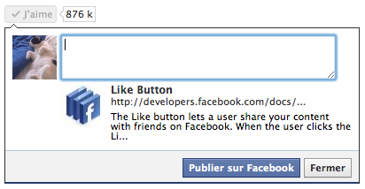

Figure 8 – Comportement classique de la fenêtre de commentaire après clic sur le bouton « J'aime »

Le second souci est de détecter qui est connecté afin de déterminer si le compteur doit être affiché ou non. Dans le contexte d’utilisation du site, il n’y a pas de notion de compte utilisateur, on ne peut donc pas se baser sur l’identifiant de l’utilisateur courant. Néanmoins Jahia utilise un système de gestion de rôles et de permissions dans l’administration de ses sites. On ajoute donc une permission à un rôle qui sera attribué à un utilisateur connecté à Jahia autre que celui attribué au visiteur lambda.

#### Les remarques du client

Le client a demandé l’ajout d’une fonctionnalité qui a échappé à notre attention. En effet, la demande d’afficher l’intégralité du texte masqué par les points de suspension « … » dans une bulle d’information a été faite. La solution basique est d’utiliser l’attribut « title » néanmoins cette solution pose problème car le « title » est prévu pour ce masquer au bout d’un certain temps. La balise « abbr » a donc été utilisé, elle présente les mêmes caractéristiques que l’attribut « title » à l’exception de ne pas masquer le texte au bout d’un délai delta en plus d’être davantage personnalisable.

### ReadSpeaker

Dans l’optique de rendre accessible son site, la région Lorraine a demandé d’intégrer ReadSpeaker à certains modules. ReadSpeaker un logiciel de synthèse vocale qui converti les textes HTML vers le format audio.

## Version 2.0 du Portail des Lorrains

La région Lorraine a décidé de faire une mise à jour majeure de son site, publié en Janvier 2012, afin de mieux répondre aux nouveaux besoins de la région. Cette mise à jour porte aussi bien sur le design et la charte graphique du site, que sur les différents modules existant. De plus ce site étant commandé par une collectivité territoriale française, il doit respecter les normes d’accessibilités. La région demande le niveau AA du RGAA (Référentiel Général d'Accessibilité pour les Administrations). Afin de simplifier toute manipulation JavaScript, le framework JQuery est utilisé.

### Entête du site

#### Logo

Ce logo a été conçu de sorte qu’il respecte le RGAA en plus de favoriser le référencement. La solution est lisible correctement par les lecteurs d’écrans (Lynx).

#### Accroche

D’après les spécifications envoyées par le client cette phrase est placée sous le titre du site, et est limité en taille à une ligne. Cette notion très subjective est dépendante des « dimensions » du site. De par son positionnement une zone a été prévues sur le template afin qu’il n’y est pas de problème de placement du composant dans l’interface de Jahia.

#### Slider partenaire

Ce slider permet de mettre en évidence les 5 sites satellites de la Région Lorraine (« Entreprenez en Lorraine », « mylorraine.fr », « Le site officiel du tourisme en Lorraine », « Eureka Lorraine », « INFFOLOR »). Un existant étant déjà présent, quelques modifications ont été demandées.

|  |  |
| --- | --- |
|  |  |
| Figure 9 - Slider sans focus | Figure 10 - Slider avec focus |

Il y a différentes interaction au niveau de ce slider. Le premier est une animation sur l’ensemble des items, à l’état « zéro » la représentation est sous forme pyramidale, à l’état « un » tous les items sont au même niveau. De plus, au survol d’un des items présents sur le bandeau, une zone est mise à jour avec le lien survolé.

##### Le framework ContentFlow

L’existant se base sur ce framework dont il est possible de modifier la vue de façon basique. Du fait qu’il ne contienne pas tous les événements existant en JavaScript, il a fallu lui rajouter une couche indépendante afin de créer l’animation lors de la prise du focus.

##### « Partenariat » avec le Slider de la barre permanente

Dans la partie suivante figure la description du slider « jumeau ». Ces deux sliders doivent partager le même modèle (liens vers les sites satellites) car ils ont le même rôle celui de raccourci vers les autres sites de la Région Lorraine.

##### Respect du RGAA

Afin de respecter une des consigne du RGAA la balise « noscript » est utilisé afin de palier à la désactivation du JavaScript

### Barre permanente

Dans le cahier des charges figurent certaines exigences telles que la présence de menus déroulants nommés « espace privé » et « entrée par cible». Ces menus sont présents dans une barre qui a une position fixe à l’écran. Elle est semblable à une barre des tâches et offres des accès rapides à certaines parties du site (page de recherches, sites satellites, liens externes et internes, etc.).

Figure - Maquette de la barre

#### Problématique du respect du RGAA

##### Par rapport au JavaScript

L’un des critères du RGAA consiste à avoir les mêmes informations avec et sans le JavaScript en terme de texte. On peut aborder le JavaScript sous plusieurs angles.

###### Développement parallèle

On peut développer en parallèle le JavaScript et le CSS, dans ce cas le risque est pris de perdre des informations si le JavaScript est désactivé. Car on peut avoir tendance à fixer le CSS en fonction du premier état de l’animation. Voici des aperçus tirés d’un prototype

|  |  |
| --- | --- |
| Macintosh HD:Users:Nico:Desktop:Capture d’écran 2012-05-05 à 03.58.45.png | Macintosh HD:Users:Nico:Desktop:Capture d’écran 2012-05-05 à 03.58.45.png |
| Figure 12 - Information visible avec JavaScript | Figure 13 - Information sans JavaScript |

###### Développement procédurale

Une autre solution consiste à développer d’abord le CSS, en s’arrangeant pour que toutes les informations soient correctement agencées et lisibles et seulement ensuite introduire le JavaScript. A ce niveau le JavaScript à un rôle de restructuration du contenu en intervenant au niveau du CSS sur différentes propriétés (hauteur, largeur, couleur, etc.).

|  |  |
| --- | --- |
| Macintosh HD:Users:Nico:Desktop:Capture d’écran 2012-05-05 à 04.09.43.png | Macintosh HD:Users:Nico:Desktop:Capture d’écran 2012-05-05 à 04.16.21.png |
| Figure 14 - Information avec JavaScript | Figure 15 - Information sans JavaScript |

##### Par rapport au cahier des charges

Les fonctionnalités développées en JavaScript doivent donc être conçues soigneusement afin que les informations puissent être accessibles si le script est désactivé. En effet, si elles sont mal conçues elles seront invisibles à l’écran. En plus de poser des problèmes d’accessibilités une mauvaise conception peut entrainer un mauvais référencement pour les moteurs de recherches tels que Google.

Afin d’éviter tout problème de ce genre, la solution adoptée consiste à utiliser un développement procédural. Dans l’application de ce principe à un menu déroulant, la mise en « menu déroulant » est entièrement fait en JavaScript (JQuery) ainsi s’il est désactivé, le CSS permettra à toutes les informations d’être visible sur la page. De cette manière, le CSS sera chargé de faire la mise en forme sans animation, et grâce au JavaScript mettra en forme le contenu avec les animations qui conviennent.

#### Généralité sur l’« entrée par cible » et l’« espace privé »

Les menus figurants dans la barre permanente fixe ont l’obligation de s’ouvrir vers le haut, du fait même que cette barre ait une position absolue en bas de l’écran.

Ces deux menus sont liés par un lien d’exclusion mutuelle. C'est-à-dire que si l’un des menus est visible, le second ne doit pas l’être. Afin de gérer au mieux les similitudes de ces deux menus et la relation qui les lient, un framework a été développé en tant qu’extension de JQuery, jQueryMenu.

Il est chargé de deux missions. La première est d’initialiser le composant. L’initialisation consiste en mise à l’état « menu plier », et en l’attribution de la fonction d’animation. La deuxième est de faire l’animation. La mise en l’état « menu plier » permet, dans le cas où le JavaScript est désactivé d’avoir un rendu des différents éléments le composant.

##### Entrée par cible

Ce composant contient deux éléments. Le premier est le menu déroulant, lorsqu’un élément est cliqué. Le second est un libellé qui sert de raccourci vers le dernier lien activé. Ce lien est stocké dans un cookie qui est renseigné lors du clic sur un des liens composant le menu.

Figure 16 - Entrée par cible

##### Espace privé

Ce menu est un simple menu déroulant. Bien qu’il fasse parti de l’existant, sa nouvelle position, dans la barre permanente (originellement dans l’entête) oblige de refaire le menu afin qu’il s’ouvre dans le bon sens.

Figure 17 - Espace Privé

#### Slider partenaire

Au vue de l’espace alloué à ce slider (taille de la barre), le comportement est différent. Pour celui-ci, seul l’item courant est animé. Il grandit sensiblement par rapport aux autres. De la même manière que pour le premier, un événement est ajouté en guise de couche supplémentaire au framework, afin de créer cette animation.

|  |  |
| --- | --- |
|  |  |
| Figure 18 - Slider sans focus | Figure 19 - Slider avec focus sur un item |

#### Outil publicité

Cet outil à les mêmes contraintes que les menus, à savoir s’ouvrir vers le haut. Il met donc aussi en œuvre le plug-in jQueryMenu. De plus une période de validité contraint l’affichage de la publicité à cinq secondes, sinon elle est accessible via un bouton.

|  |  |
| --- | --- |
|  |  |
| Figure 20 – Publicité non déployée | Figure 21 - Publicité déployée |

# Table des Annexes

Annexe i - Commentaire jour à jour A

# Annexe i - Commentaire jour à jour

# Table des matières

Remerciement 1

Table des matières 2

Table des illustrations 3

Abstract 4

Introduction 5

Présentation de Atos 6

Sujet 7

Cycle de vie d’un projet 8

Le portail des lorrains (PDL) 9

Présentation de Jahia 9

Développement 9

Syntaxe 10

Module 11

Template 11

Portlet 11

Les trois type de requêtes possible sous Jahia 11

Le SQL 2 11

Le JQOM (Java Query Object Model) 11

Le XPATH 11

Travaux relatifs au Portail des Lorrains - version 1 12

FML 12

Conceptions - Différentes solutions possibles : 13

Solution 1 13

Solution 2 13

Solution retenue 14

Problèmes rencontrés 14

Les remarques du client 15

ReadSpeaker 15

Version 2.0 du Portail des Lorrains 16

Entête du site 16

Logo 16

Accroche 16

Slider partenaire 16

Le framework ContentFlow 17

« Partenariat » avec le Slider de la barre permanente 17

Respect du RGAA 17

Barre permanente 17

Problématique du respect du RGAA 17

Par rapport au JavaScript 17

Développement parallèle 17

Développement procédurale 18

Par rapport au cahier des charges 18

Généralité sur l’« entrée par cible » et l’« espace privé » 19

Entrée par cible 19

Espace privé 19

Slider partenaire 19

Outil publicité 20

Table des Annexes 21

Annexe i - Commentaire jour à jour A

Table des matières B